ČETRTEK, 3.4.2020
ŠPO | - DANES BOŠ ZAČEL/A Z JUTRANJO TELOVADBO. IN NE SAM/A. S TABO MORA TELOVADITI TUDI DRUŽINSKI ČLAN.  KLIKNI NA IN ZAČNITE.  - SEDAJ PA ŠE ZAPLEŠIMO Z MEDVEDKOM .
MAT | TAKO! RAZGIBAL-A SI SE! ZDAJ PA MALO MATEMATIČNEGA MIGANJA!  ŠTEVILA DO 10 SI ŽE SPOZNAL-A. TVOJA PRVA NALOGA JE, DA TI NEKDO V ZVEZEK (TISTI ZA SLOVENŠČINO, KI SI GA ŽE ENKRAT OBRNIL-A) NAPIŠE ŠTEVILA OD 11 DO 15, TI PA JIH VADIŠ TAKO, KOT SI VADIL ŠTEVILA DO 10, S PRESLEDKI; PRIMER:  11 11 11 11 11  RDEČE NAPIŠE MAMA ČRNE NAPIŠEŠ TI  ZDAJ LAHKO REŠIŠ STRANI 83 IN 84 V DELOVNEM ZVEZKU  (PRI 10.NALOGI BODI POZOREN/POZORNA PRI RDEČIH KVADRATKIH – ZDAJ ŽE VEŠ, DA JIH JE 10 IN TI JIH NI TREBA PREŠTEVATI IN ČE SO ZRAVEN  NPR. 4 MODRI KVADRATKI, TAKOJ VIDIŠ, DA JIH JE VSEH SKUPAJ 14).  TAKO! PA SMO DRUGI DEL DELOVNEGA ZVEZKA SKORAJ NAPOLNILI! NEKAJ STRANI NAM JE OSTALO, REŠEVALI PA JIH BOSTE V PRIHODNJIH DNEH, PO NAVODILIH.
GUM | V ŠOLI SMO SPOZNALI ORFFOVA GLASBILA. SEDAJ JIM BOSTE PRISLUHNILI ŠE ENKRAT. KLIKNI. 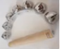.  UGOTOVI, KATERO PESMICO PA SEDAJ SLIŠIŠ?  (REŠITEV:PIKA POKA ZA GORO)  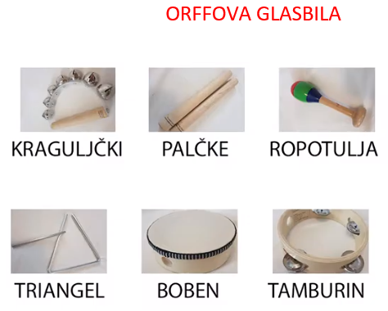  PREPIŠITE NASLOV, JIH PRERIŠITE V ZVEZEK »LILI IN BINE« IN JIH POIMENUJTE.  SEDAJ SI PA VZAMI MALO ODMORA. POJEJ JABOLKO IN SI POIŠČI SVOJ NAJLJUBŠI KOTIČEK V HIŠI. POČNI V NJEM, KAR NAJRAJE POČNEŠ.
SLJ | KAJ SI POČEL/A? (…….SE IGRAL/A, BRAL/A, POSLUŠAL/A PESMICE …., RAZMIŠLJAL/A,KAKO BI BILO , ČE BI……) SI BIL MOGOČE V PRAVLJIČNEM KOTIČKU?  SEDAJ PA PRISLUHNI PESMICI PESNIKA FERIJA LAINŠČKA, Z NASLOVOM »KOTIČEK »  POIŠČI PESMICO V BERILU TAKO, DA SI POMAGAŠ S KAZALOM.(STR.48)  POSKUSI JO SAM/A PREBRATI- TI ŽE ZMOREŠ, NATO TI PA NAJ PREBERE ŠE NEKDO OD STAREJŠIH.  POGOVARJAJTA SE O VSEBINI PESMICE ( KAJ JE TO KRALJESTVO MIŠI ? KAJ POMENI, DA SE POTUHNEŠ KOT ČRIČEK…IDEJE SO PONUJENEV BERILU)  NAUČI SE JO NA PAMET. VEČKRAT LAHKO PRISLUHNEŠ ZVOČNEMU POSNETKU.  V ZVEZEK »MUCA COPATARICA« NAPIŠI NASLOV IN JO ILUSTRIRAJ TAKO, DA NARIŠEŠ NOTRANJOST POLŽEVE HIŠICE. (KAKŠNO IMA KUHINJO, KOPALNICO….)  ZA DANES SMO KONČALI. POMAGAJ MAMI PRI PRIPRAVI KOSILA.

